IMI HEIMEIER Fußboden-Regelset

IMI Hydronic Engineering Deutschland

Eigenschaften

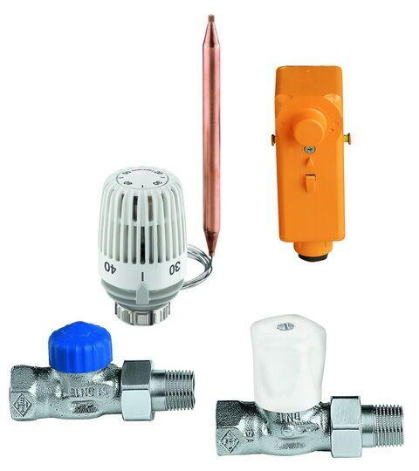

Nennweite DN

10,00 - 25,00